Информационная карта юнармейского отряда лицея №4 г. Псков.
Конкурс « А что сделал ты?»
Название отряда | Отряд имени Дмитрия Шемякина и Павла Александрова
Краткая история создания отряда. | Первый лицейский отряд юнармейцев в количестве 19 человек был сформирован из обучающихся лицея возраста 13-15 лет. 18 апреля 2017 года состоялось торжественное посвящение в ряды юнармейцев. На сегодняшний день в лицее действует отряд в количестве 50 человек, в который вовлечены ребята с 1по 11класс.
Цель | Основной целью отряда является возрождение старых добрых традиции детских и молодежных организаций. Патриотическое воспитание уже давно является одним из приоритетных направлений в работе лицея. Наш основной посыл -воспитать достойных граждан своего Отечества.
Задачи | Задачи:  - реализация государственной молодёжной политики Российской Федерации;  - воспитание чувства патриотизма, приверженности идеям интернационализма, дружбы и войскового товарищества, противодействия идеологии экстремизма;  - воспитание уважения к Вооружённым Силам России, формирование положительной мотивации к прохождению военной службы, всесторонняя подготовка к исполнению воинского долга;  - изучение истории страны и военно-исторического наследия Отечества, развитие краеведения;  - пропаганда здорового образа жизни, укрепление физической закалки и выносливости;;  - совершенствование ценностно-ориентированных качеств личности, обеспечение условий для самовыражения обучающихся, их творческой активности;  - содействие развитию активной гражданской позиции подростков.
Дата | С 18 апреля 2017 года Лицей № 4 «Многопрофильный» г.Псков стал активным участником Всероссийского детско-юношеского военно-патриотического движения Юнармия.
Местонахождение | Город Псков ул. Коммунальная д 30
Контактные данные | Координатор юнармейского отряда Ерофеева Надежда Сергеевна тел. 89532549582
Логотип
Девиз | « Без громких слов и укоризны Отчизну почитаем больше жизни»
Краткое описание наиболее значимых заслуг | - Региональный слет юнармейских отрядов Псковской области  « ЮНАРМИЯ -2018»  - 2 место в конкурсе "Страницы истории"  - 2 место в "Стрельба из пневматической винтовки ".  - Городской фестиваль социальных проектов " Создай свой мир сам!" Проект « Сирень памяти» вошел в тройку лучших проектов города.  - Участие в Параде Победы 9 мая 2019  ( Юнармейская коробка)  - Региональный слет юнармейских отрядов Псковской области  « ЮНАРМИЯ 2019»  - 2 место у конкурсе « Страницы истории»  - 3 место в конкурсе  « Командная эстафета»  - 3 место в общем зачете.  - Третье место в областном фестивале социальных инициатив " Время действовать"

Фотоматериалы
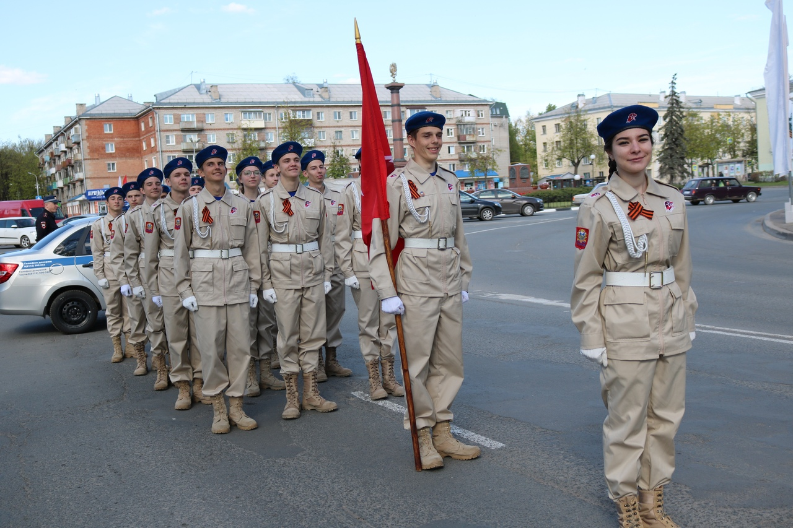
Мероприятия, посвященные 74-й годовщине победы в Великой Отечественной войне, 2019г.

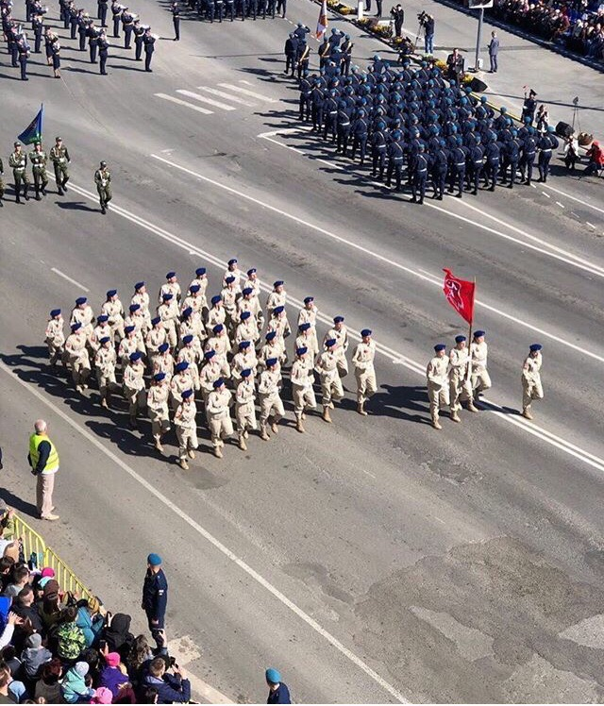

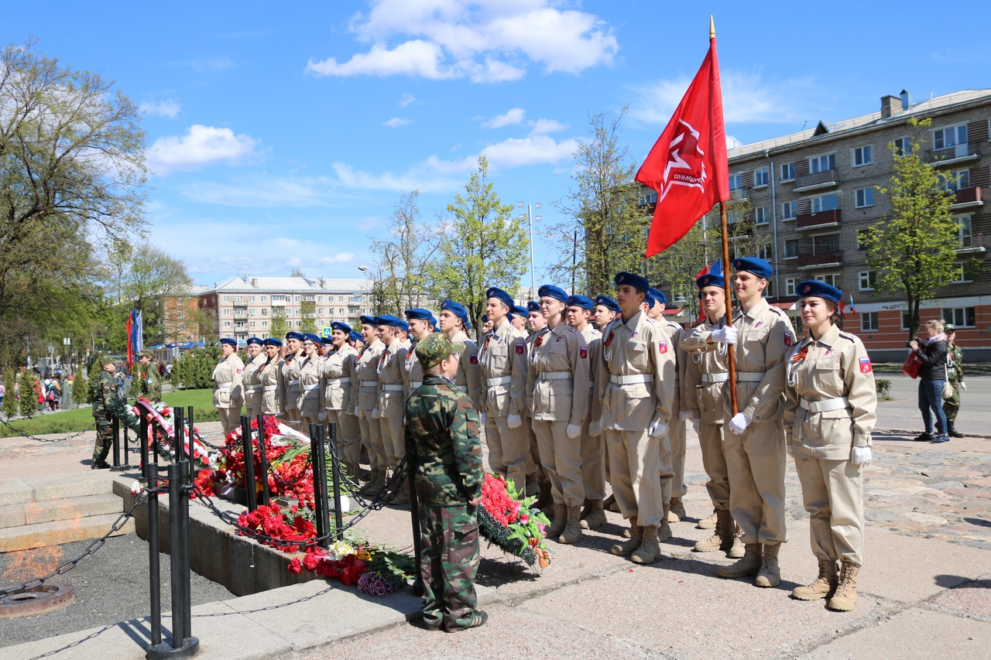
Грамоты и благодарности 2017-2019 г
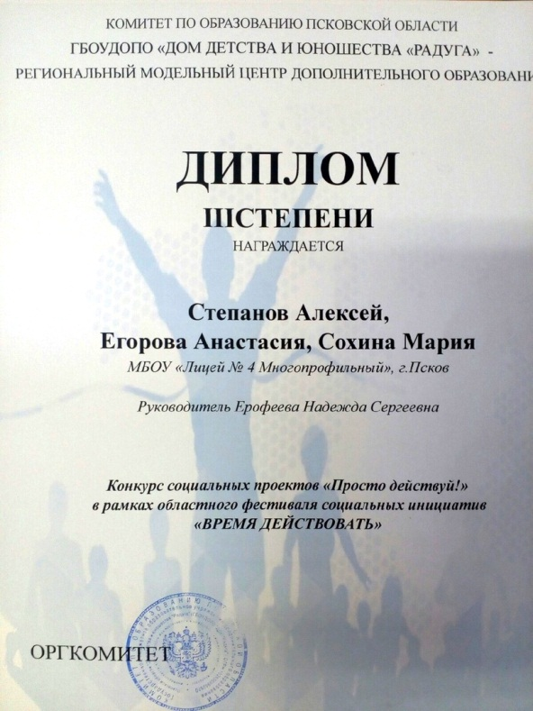
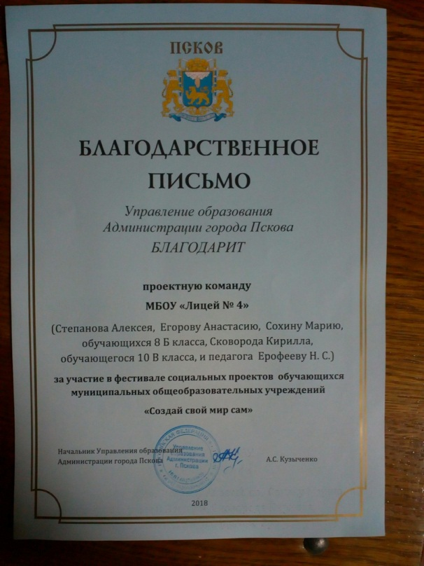

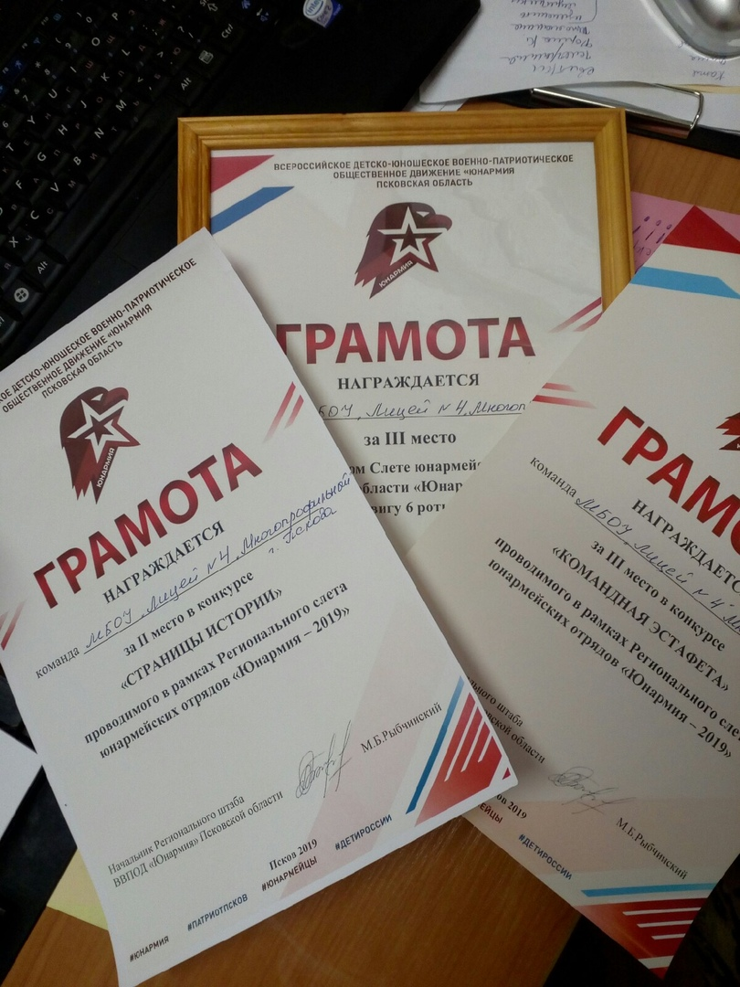
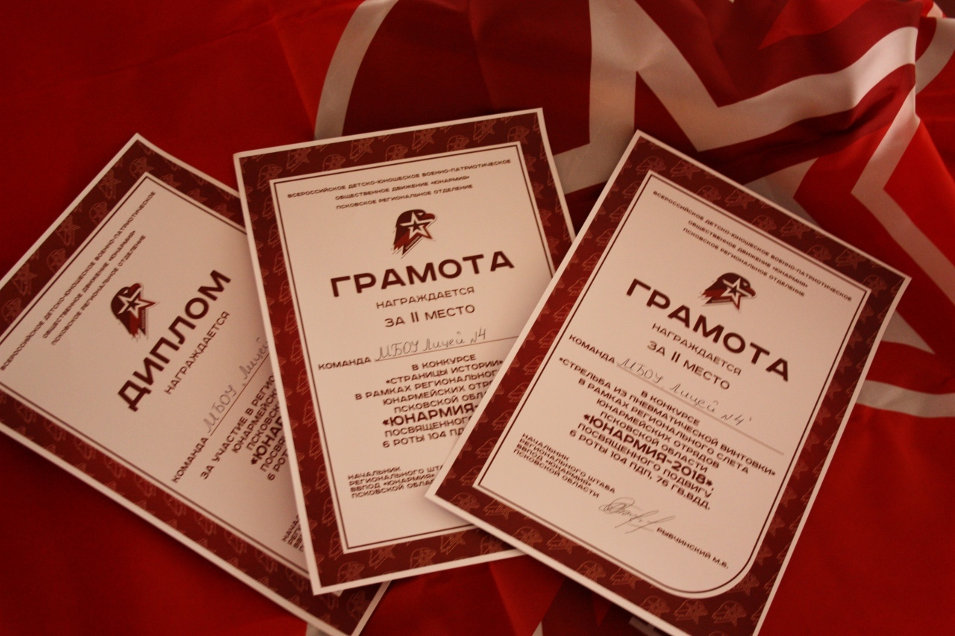

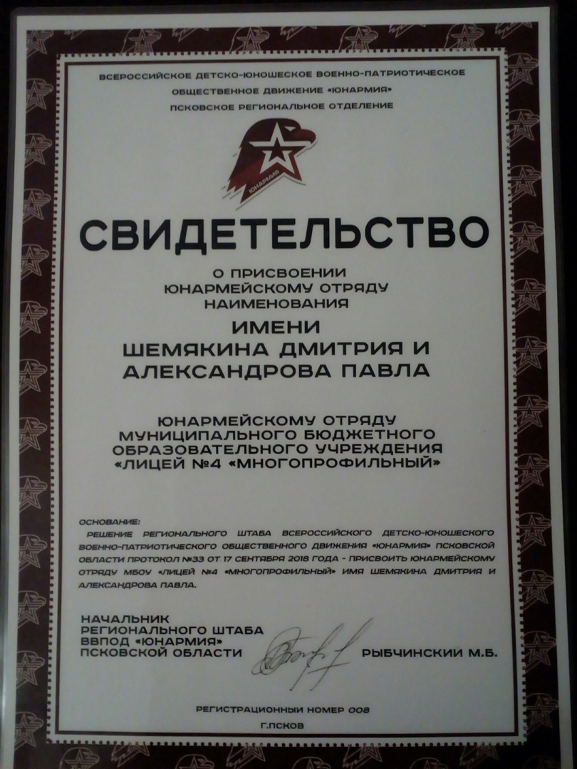

Встреча с начальник управления образования г. Пскова Кузыченко А.С
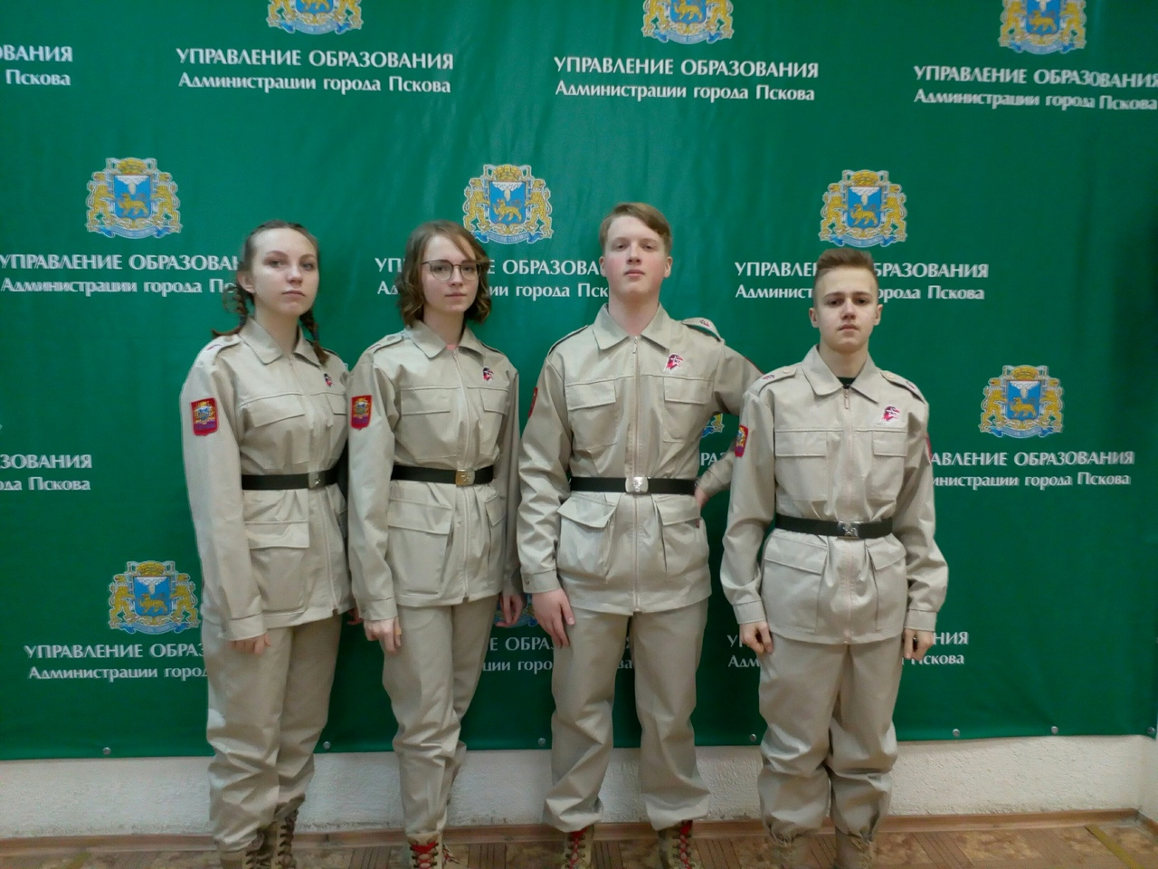
Защита социального проекта « Сирень Памяти»
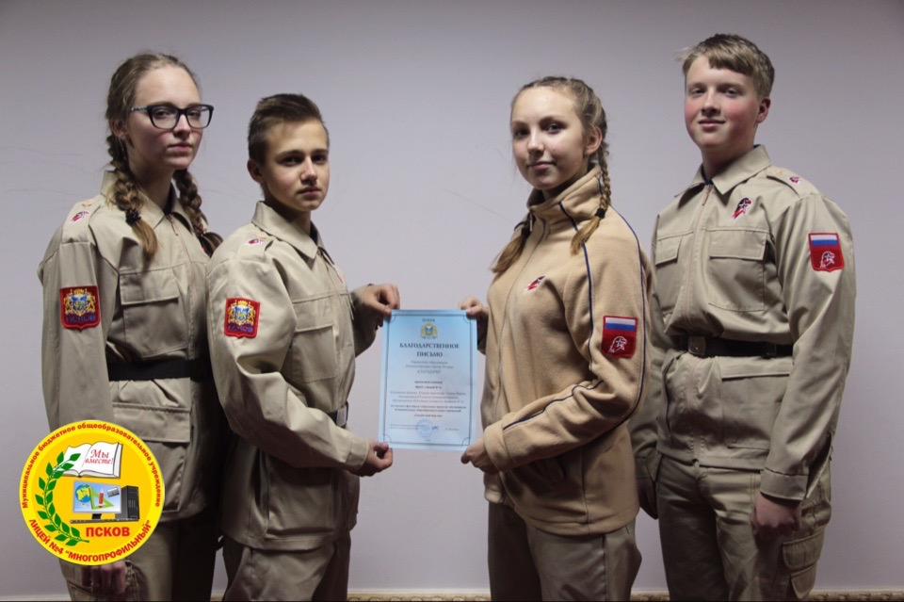
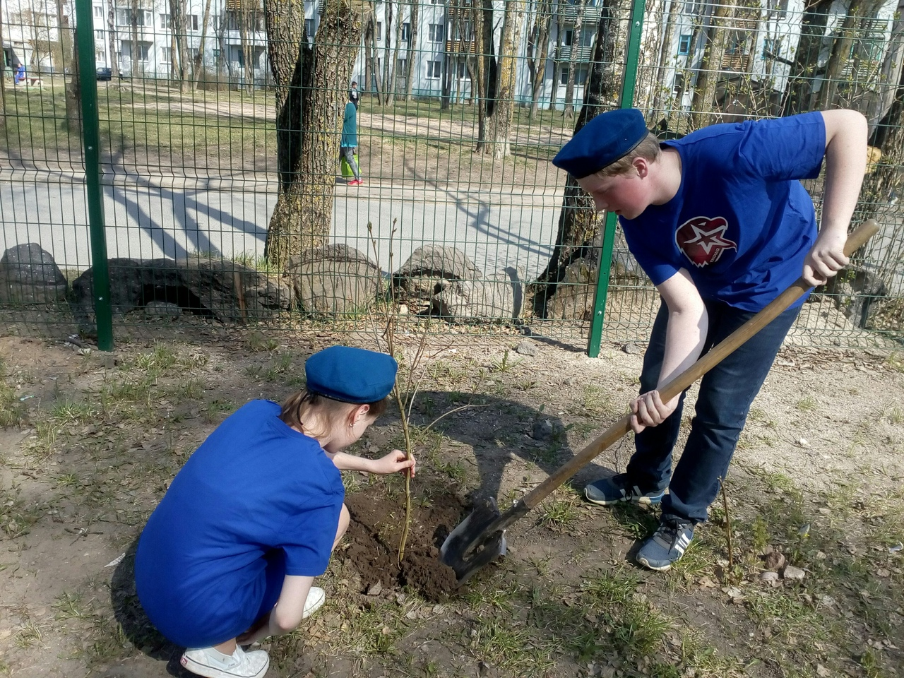
Региональный слет юнармейских отрядов Псковской области
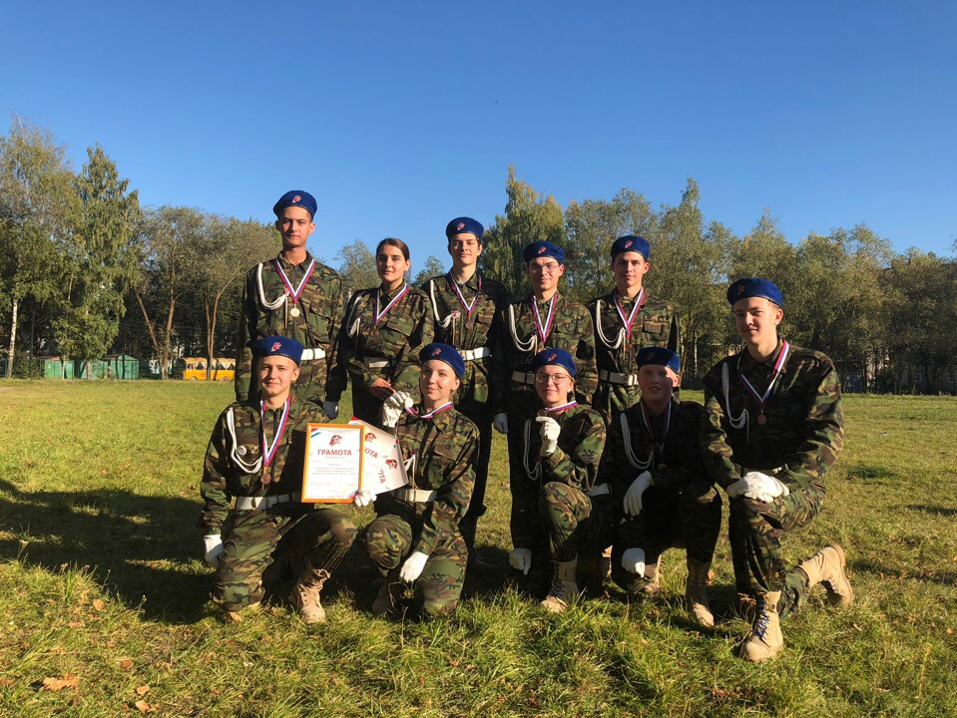
« ЮНАРМИЯ 2019»

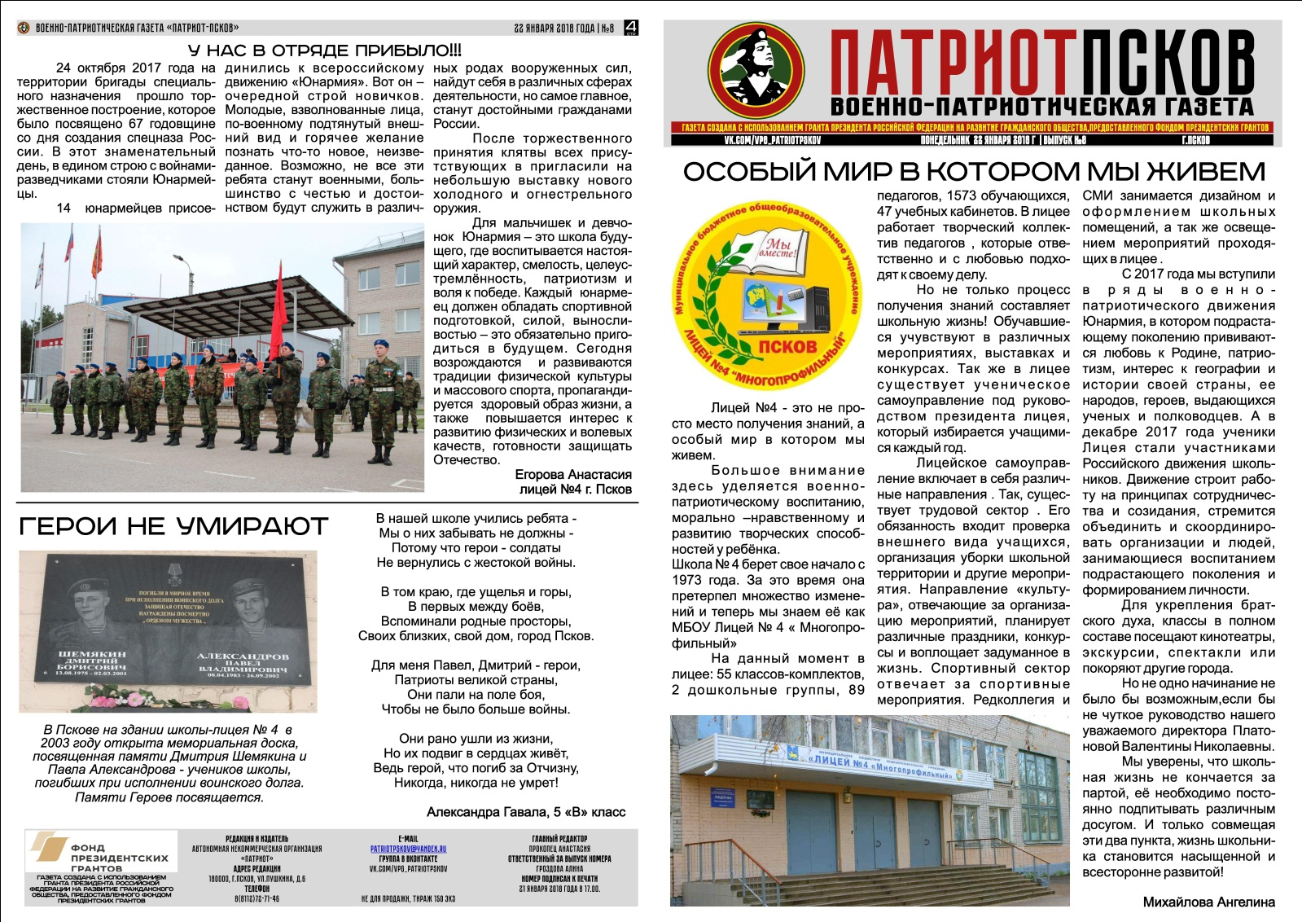
Выпуск номера военно-патриотической газеты
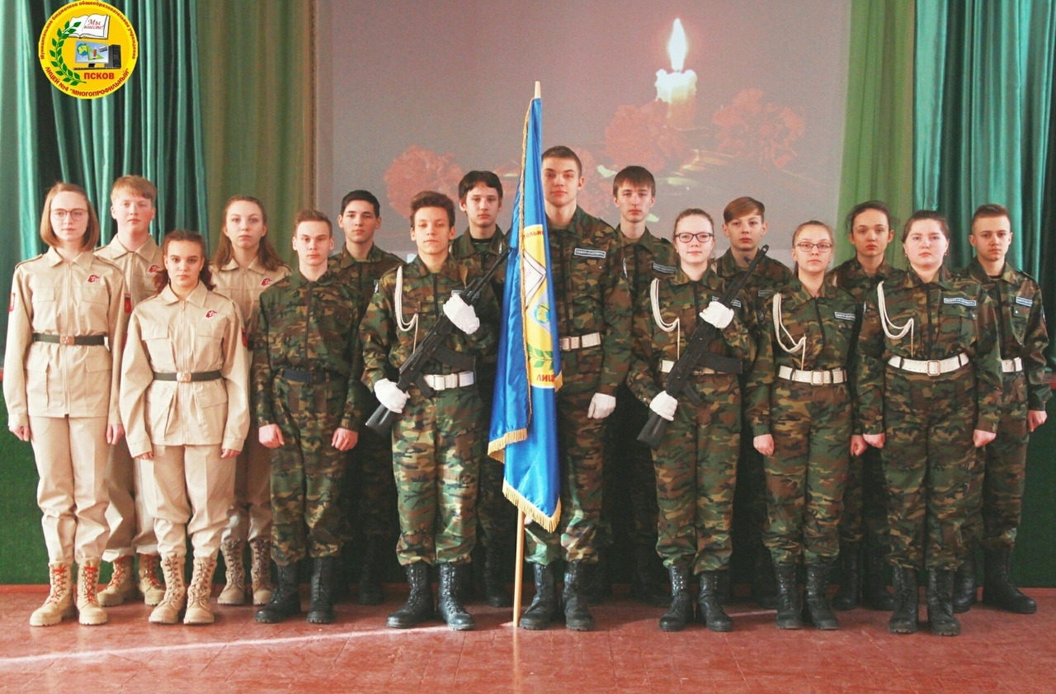
Торжественные линейки, посвященные памяти 6 роты.

